Міністерство освіти і науки України
Національний технічний університет
«Дніпровська політехніка»


Звіт про виконання лабораторноъ роботи №1
З дисципліни «АПЗ»

Виконав:
Студент гр. 122-23-3
Михайлов А.А.

Дніпро
2026

Тема: Підписання персонального документа за допомогою кваліфікованого електронного підпису (КЕП)..
Мета: закріпити теоретичні знання і розвинути практичні навички у підписанні документації із використанням КЕП. За результатами виконання практичної роботи здобувачі мають набути вміння підписувати особисту документацію з використанням кваліфікованого електронного підпису за допомогою різних сервісів і додатків.
Перевірка файла
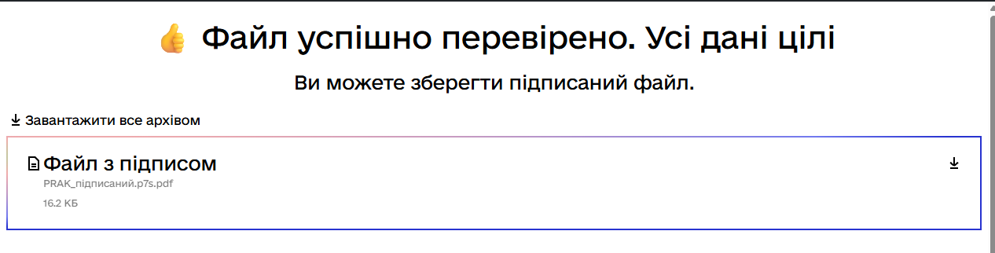
Контрольні питання:
- Що таке КЕП? Кваліфікований електронний підпис — це електронний підпис із найвищим рівнем безпеки, який має повну юридичну силу власноручного підпису та базується на кваліфікованому сертифікаті.
- Навіщо використовують КЕП? Для підписання електронних документів, онлайн-звітності до державних органів, а також для ідентифікації користувача в електронних сервісах і банках.
- Які сервіси і застосунки використовуються для створення КЕП? Мобільний додаток «Дія» (Дія.Підпис), Приват24 (ПриватБанк), державні та комерційні надавачі електронних довірчих послуг (АЦСК).
- Як перевірити документ на наявність КЕП? Через державні сервіси (портал ЦЗО або застосунок «Дія») чи спеціалізовані платформи електронного документообігу шляхом завантаження підписаного файлу.

